|  |  |
| --- | --- |
| *Verkehr für Menschen (VfM)*  Verein für Georgsmarienhütte, den Südkreis Osnabrück und die Region I Gegründet 2019  [www.vfm-os.de](http://www.vfm-os.de) I [mail@vfm-os.de](mailto:mail@vfm-os.de) I 05401 460 476 | *C:\Users\Rainer Korte\Documents\Rainer_Verkehr für Menschen_Formulare Satzung Adressen\000000-Logo VfM.jpg* |

**Verkehrszählungen**

- Kreuzung Dröper Hch-Schmedt-Str./Wellend. Str. Di, 14. Juni 2022, 6.30 – 8.00 h

- Kreuzung Harderberg Schulstr./Raiffeisenstr., Mi, 29.6.22, 7.00 – 8.00 Uhr

- Kreuzung Alt-GMH Berliner Str. / Hagener Str., Do, 30.6.22, 7.00 – 8.00 Uhr

Wetter: Trocken, sonnig, klare Sicht

1. **Verkehrsaufkommen gesamt 7.15 - 8.00 h**

|  |  |  |  |
| --- | --- | --- | --- |
| **7.15 - 8.00** | **Dröper** | **Harderberg** | **Hagener Str.** |
|  |  |  |  |
| **PKW/LKW** | 289 | 305 | 520 |
| **Rad (ohne Kinder)** | 33 | 28 | 32 |
|  |  |  |  |
| **Kinder/Jugendliche** | 25 | 56 | 14 |

In Dröper waren vor 7.15 h acht Kinder zur Bushaltestelle unterwegs, die in der Zahl oben nicht enthalten sind. An den anderen beiden Standorten waren keine Kinder unterwegs, sodass der Vergleich nur für den Zeitraum von 7.15 bis 8.00 h angestellt wird.

Die Zahl der Kinder am Harderberg war höher als an normalen Tagen, da am Zähltag alle Kinder morgens zur ersten Stunde kamen, um gemeinsam zur Waldbühne zu fahren. Auffallend war zudem, dass mindestens 36 (= 19%) der PKWs Elterntaxis waren.

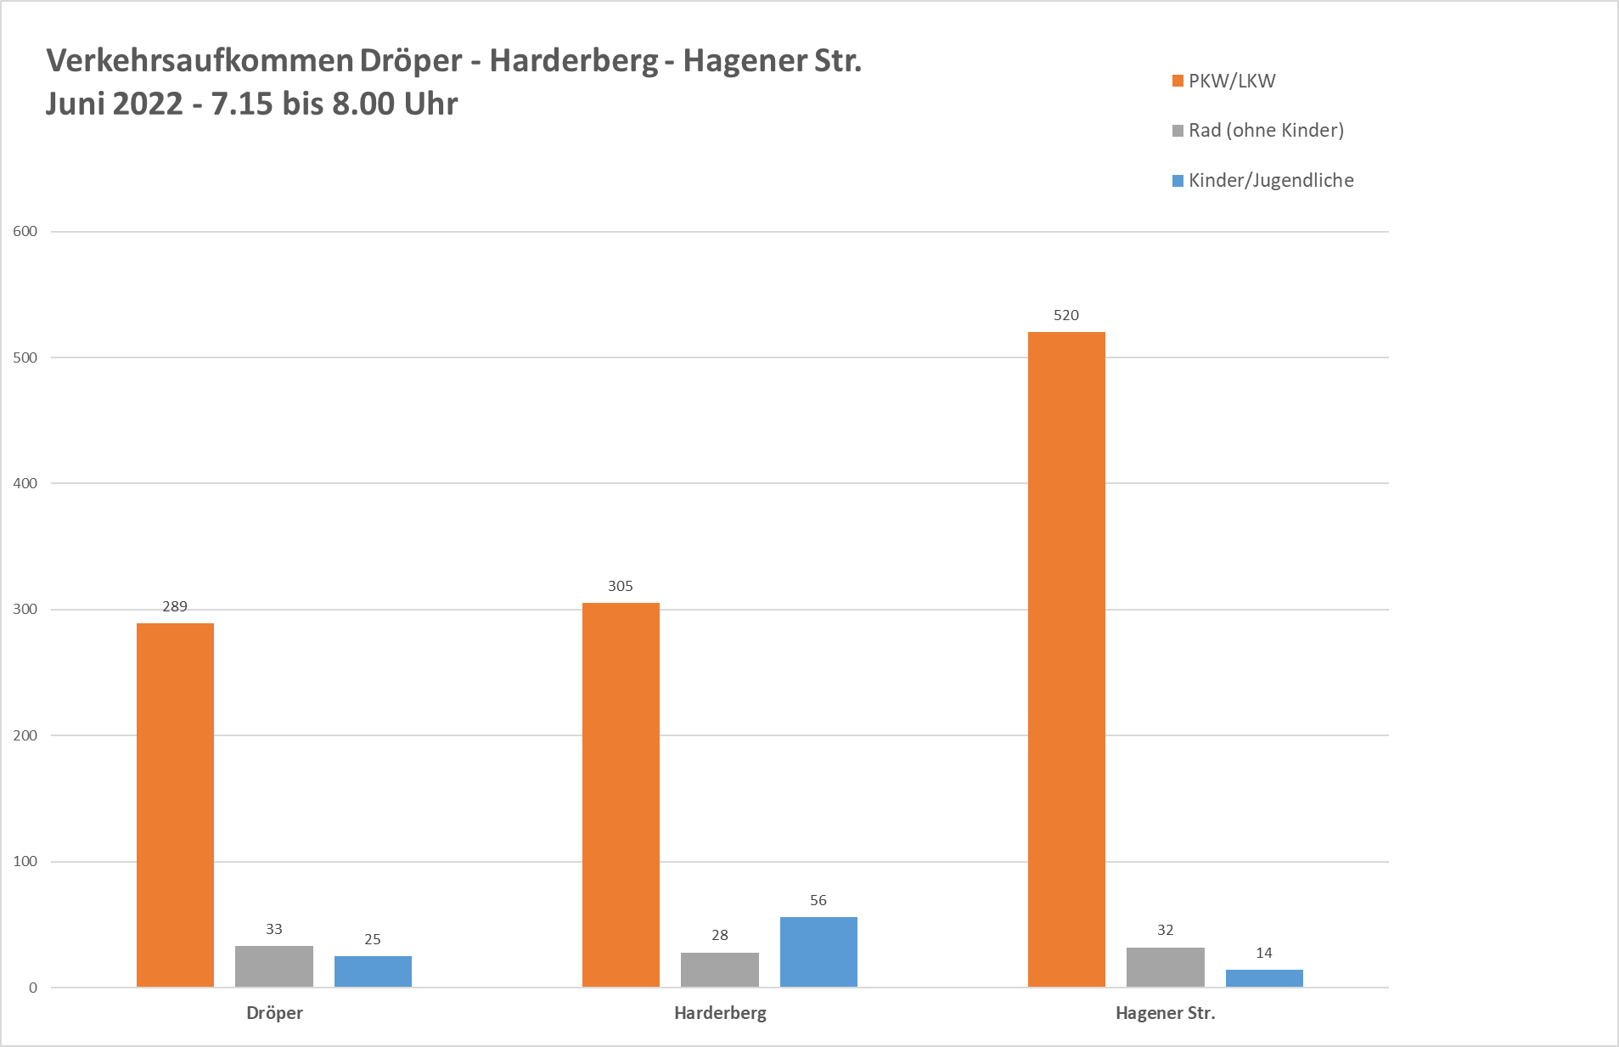

**2. Fahrzeugaufkommen 7.30 - 8.00 h**

|  |  |  |  |
| --- | --- | --- | --- |
| **7.30 - 8.00** | **Dröper** | **Harderberg** | **Hagener Str.** |
|  |  |  |  |
| **PKW/LKW** | 197 | 225 | 341 |
| **Rad (ohne Kinder)** | 20 | 17 | 14 |
|  |  |  |  |
| **Kinder/Jugendliche** | 24 | 42 | 7 |

**3. Zählung Dröper 14.6.2022**



**4. Zählung Harderberg 29.6.22**



**5. Zählung Hagener Str. 30.6.22**



Rainer Korte, 1. Juli 2022